(наименование должности уполномоченного лица)
(наименование органа - учредителя (учреждения)
(подпись)

(расшифровка подписи)
20 г.
"
"
План финансово-хозяйственной деятельности на 20 г.
(на 20 г. и плановый период 20 и 20 годов )
Коды
от "
"

20 г.
Дата
Орган, осуществляющий
по Сводному реестру
глава по БК
по Сводному реестру
ИНН
функции и полномочия учредителя Управление образования Вожегодского муниципального района
Учреждение
КПП
Единица измерения: руб.
по ОКЕИ
383
Раздел 1. Поступления и выплаты
Сумма
Код по
на 20 г.
на 20 г.
на 20 г.
бюджетной
Код
Аналитический
код
за пределами
планового
периода
Наименование показателя
классификации
строки
текущий
первый год
планового
периода
второй год
планового
периода
Российской
финансовый год
Федерации
1
Остаток средств на начало текущего финансового года
2
3
х
4
х
5
6
7
8
0001
Остаток средств на конец текущего финансового года
Доходы, всего:
0002
1000
х
х
в том числе:
доходы от собственности, всего
в том числе:
1100
120
130
1110
1200
доходы от оказания услуг, работ, компенсации затрат учреждений, всего
в том числе:
субсидии на финансовое обеспечение выполнения государственного (муниципального)
задания за счет средств бюджета публично-правового образования, создавшего учреждение
субсидии на финансовое обеспечение выполнения государственного задания за счет средств
бюджета Федерального фонда обязательного медицинского страхования
1210
1220
1300
130
130
140
доходы от штрафов, пеней, иных сумм принудительного изъятия, всего
в том числе:
1310
1400
140
150
безвозмездные денежные поступления, всего
в том числе:
прочие доходы, всего
в том числе:
1500
1510
150
150
целевые субсидии
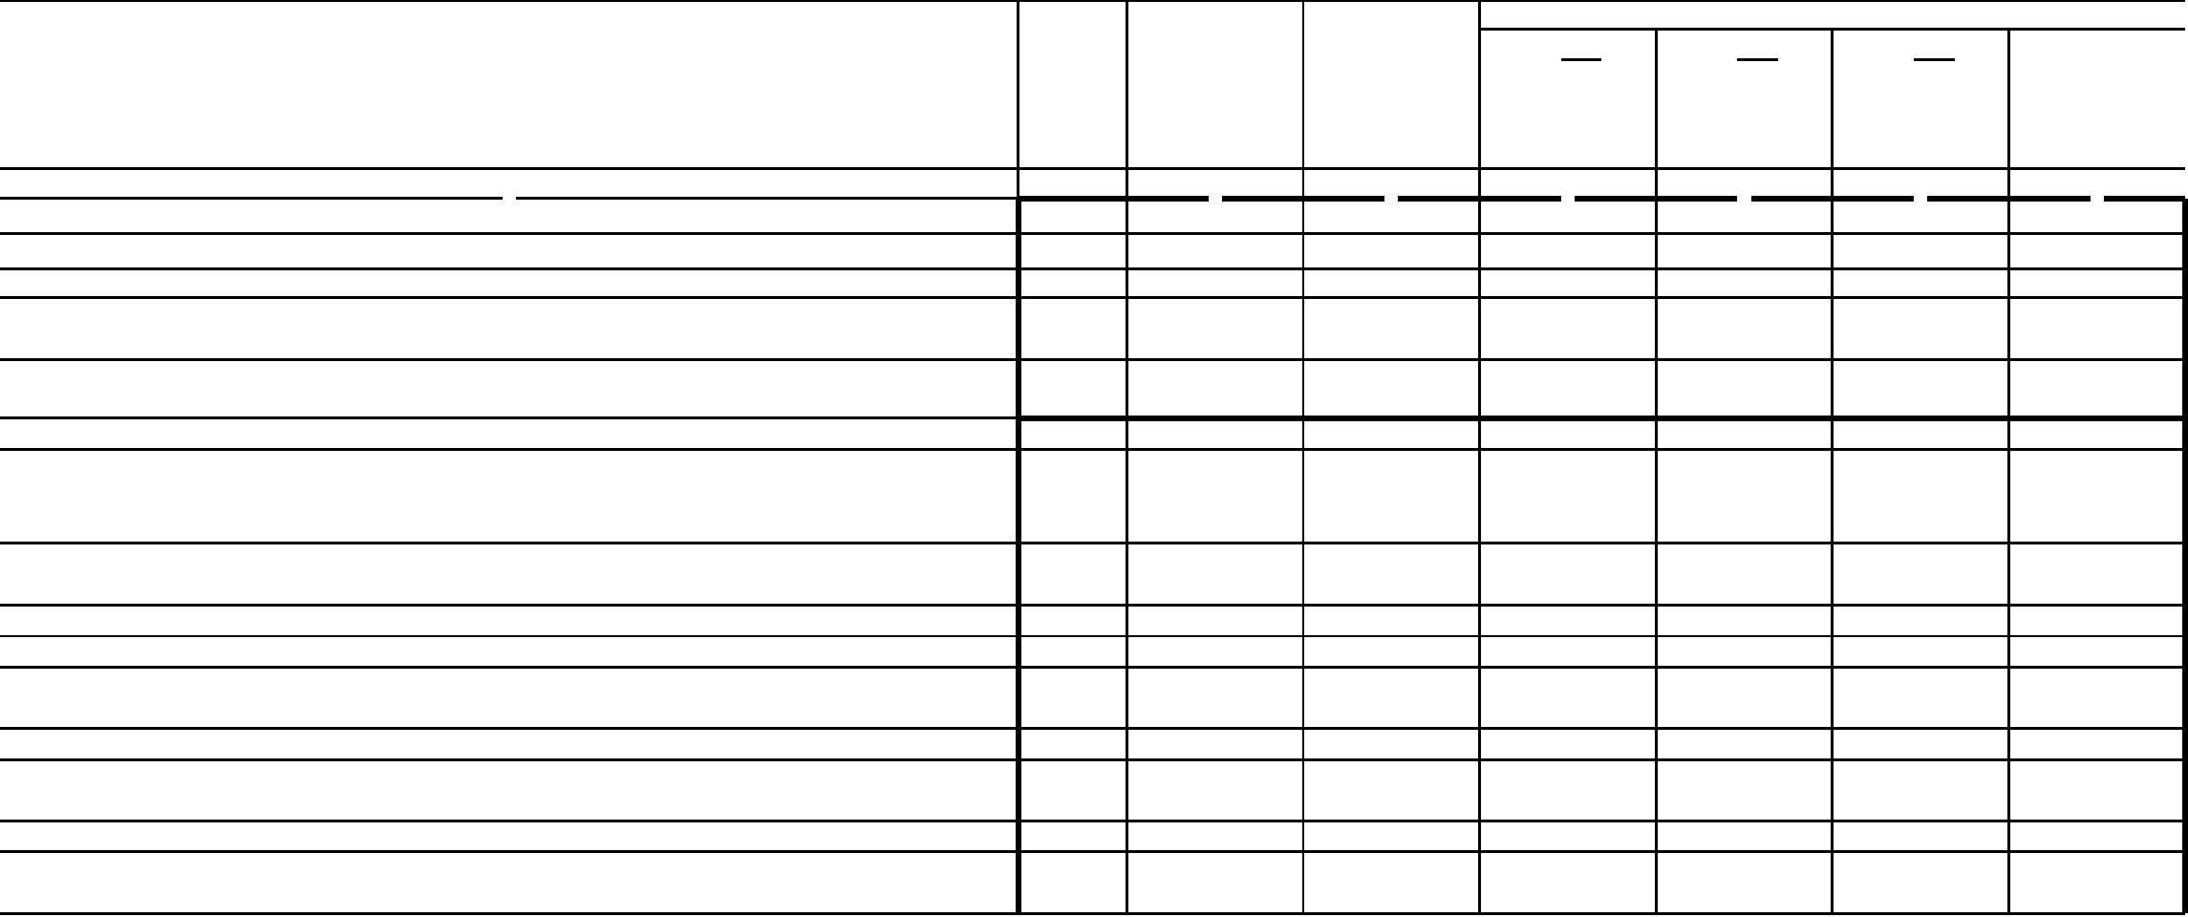

Приложение 1

Утверждаю:

Подготовлено с использованием системы КонсультантПлюс
Сумма
Код по
бюджетной
классификации
Российской
Федерации
на 20 г.
на 20 г.
на 20 г.
Код
Аналитический
код
за пределами
планового
периода
Наименование показателя
текущий
первый год
планового
периода
второй год
планового
периода
строки
финансовый год
1
2
3
4
5
6
7
8
субсидии на осуществление капитальных вложений
1520
150
прочие доходы
1600
1900
440
доходы от операций с активами, всего
в том числе:
прочие поступления, всего
1980
х
из них:
увеличение остатков денежных средств за счет возврата дебиторской задолженности прошлых
лет
1981
2000
2100
510
х
х
х
Расходы, всего
в том числе:
на выплаты персоналу, всего
х
оплата труда
2110
2120
111
112
х
х
прочие выплаты персоналу, в том числе компенсационного характера
иные выплаты, за исключением фонда оплаты труда учреждения, для выполнения отдельных
полномочий
2130
2140
113
119
х
х
взносы по обязательному социальному страхованию на выплаты по оплате труда работников и иные
выплаты работникам учреждений, всего
в том числе:
на выплаты по оплате труда
2141
2142
2200
119
119
300
х
х
х
на иные выплаты работникам
социальные и иные выплаты населению, всего
в том числе:
социальные выплаты гражданам, кроме публичных нормативных социальных выплат
2210
320
х
из них:
пособия, компенсации и иные социальные выплаты гражданам, кроме публичных
нормативных обязательств
2211
2300
2310
321
850
851
х
х
х
уплата налогов, сборов и иных платежей, всего
из них:
налог на имущество организаций и земельный налог
иные налоги (включаемые в состав расходов) в бюджеты бюджетной системы Российской
Федерации, а также государственная пошлина
2320
2330
2400
852
853
х
х
х
х
уплата штрафов (в том числе административных), пеней, иных платежей
безвозмездные перечисления организациям и физическим лицам, всего
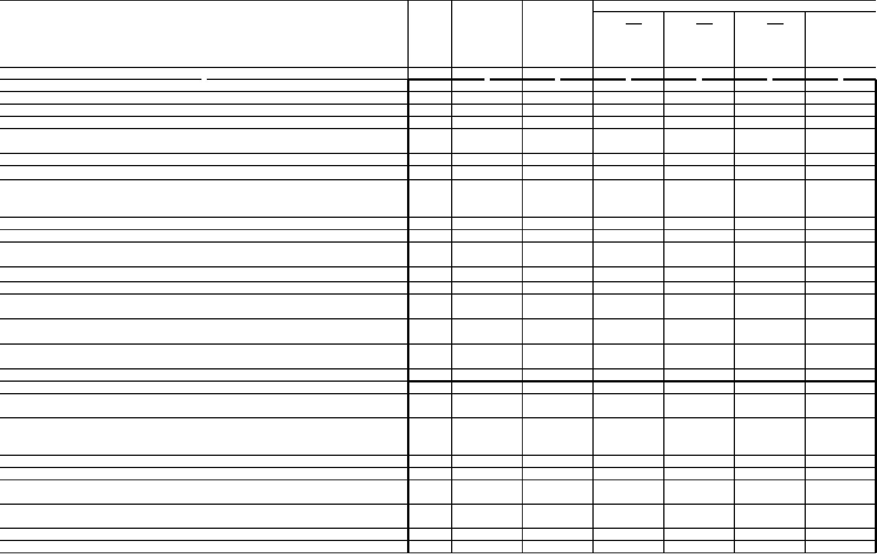

Сумма
Код по
бюджетной
классификации
Российской
Федерации
на 20 г.
на 20 г.
на 20 г.
Код
Аналитический
код
за пределами
планового
периода
Наименование показателя
текущий
первый год
планового
периода
второй год
планового
периода
строки
финансовый год
1
2
2500
3
х
4
5
6
7
8
х
прочие выплаты (кроме выплат на закупку товаров, работ, услуг)
исполнение судебных актов Российской Федерации и мировых соглашений по возмещению
вреда, причиненного в результате деятельности учреждения
2520
2600
831
х
х
расходы на закупку товаров, работ, услуг, всего
в том числе:
закупку научно-исследовательских и опытно-конструкторских работ
закупку товаров, работ, услуг в сфере информационно-коммуникационных технологий
2610
2620
241
242
имущества
2630
2640
2650
243
244
400
прочую закупку товаров, работ и услуг, всего
из них:
капитальные вложения в объекты государственной (муниципальной) собственности, всего
в том числе:
приобретение объектов недвижимого имущества государственными (муниципальными)
учреждениями
2651
406
строительство (реконструкция) объектов недвижимого имущества государственными
(муниципальными) учреждениями
2652
407
Выплаты, уменьшающие доход, всего
в том числе:
3000
100
х
налог на прибыль
3010
3020
3030
4000
х
х
х
х
налог на добавленную стоимость
прочие налоги, уменьшающие доход
Прочие выплаты, всего
из них:
х
возврат в бюджет средств субсидии
4010
610
х
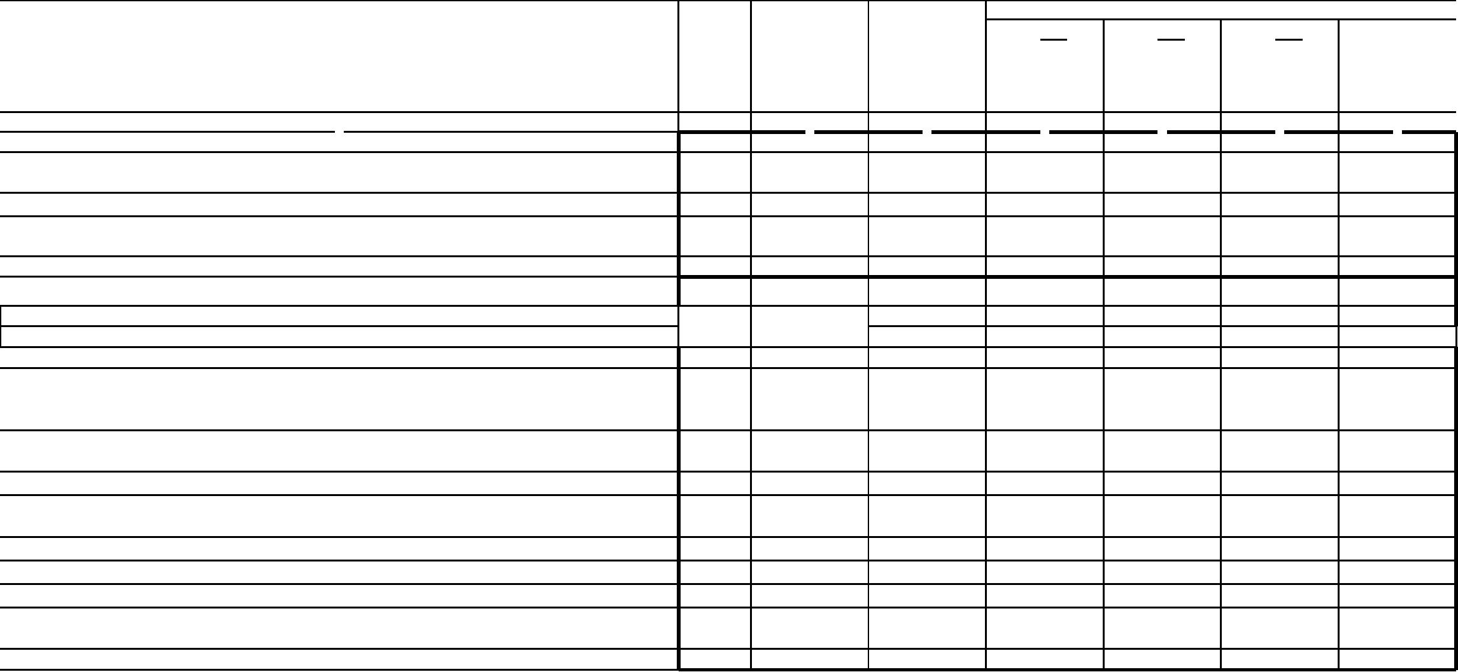

Раздел 2. Сведения по выплатам на закупки товаров, работ, услуг
Сумма
на 20 г.
на 20 г.
на 20 г.
Год
№
Коды
за пределами
планового
периода
Наименование показателя
начала
(текущий
финансовый
год)
(первый год
планового
периода)
(второй год
планового
периода)
п/п
строк
закупки
1
2
3
4
х
5
6
7
8
1
Выплаты на закупку товаров, работ, услуг, всего
26000
в том числе:
по контрактам (договорам), заключенным до начала текущего финансового года без применения норм
Федерального закона от 5 апреля 2013 г. № 44-ФЗ "О контрактной системе в сфере закупок товаров, работ,
услуг для обеспечения государственных и муниципальных нужд" (Собрание законодательства Российской
Федерации, 2013, № 14, ст. 1652; 2018, № 32, ст. 5104) (далее - Федеральный закон № 44-ФЗ) и Федерального
закона от 18 июля 2011 г. № 223-ФЗ "О закупках товаров, работ, услуг отдельными видами юридических лиц"
(Собрание законодательства Российской Федерации, 2011, № 30, ст. 4571; 2018, № 32,
1.1
1.2
ст. 5135) (далее - Федеральный закон № 223-ФЗ)
26100
26200
26300
26310
26320
26400
х
х
х
х
х
х
по контрактам (договорам), планируемым к заключению в соответствующем финансовом году без
применения норм Федерального закона № 44-ФЗ и Федерального закона № 223-ФЗ
по контрактам (договорам), заключенным до начала текущего финансового года с учетом требований
Федерального закона № 44-ФЗ и Федерального закона № 223-ФЗ
1.3
в том числе : по контрактам (договорам), заключенным до начала текущего финансового года с учетом
требований Федерального закона № 44-ФЗ
1.3.1
1.3.2
1.4
в том числе : по контрактам (договорам), заключенным до начала текущего финансового года с учетом
требований Федерального закона № 223-ФЗ
по контрактам (договорам), планируемым к заключению в соответствующем финансовом году с учетом
требований Федерального закона № 44-ФЗ и Федерального закона № 223-ФЗ
в том числе:
за счет субсидий, предоставляемых на финансовое обеспечение выполнения государственного
(муниципального) задания
1.4.1
26410
х
в том числе:
1.4.1.1
1.4.1.2
в соответствии с Федеральным законом № 44-ФЗ
26411
26412
х
х
в соответствии с Федеральным законом № 223-ФЗ
за счет субсидий, предоставляемых в соответствии с абзацем вторым пункта 1 статьи 78.1 Бюджетного
кодекса Российской Федерации
1.4.2
26420
х
в том числе:
1.4.2.1
1.4.2.2
в соответствии с Федеральным законом № 44-ФЗ
26421
26422
х
х
в соответствии с Федеральным законом № 223-ФЗ
1.4.3
1.4.4
за счет субсидий, предоставляемых на осуществление капитальных вложений
за счет средств обязательного медицинского страхования
26430
26440
х
х
в том числе:
1.4.4.1
в соответствии с Федеральным законом № 44-ФЗ
26441
х
1.4.4.2
1.4.5
в соответствии с Федеральным законом № 223-ФЗ
за счет прочих источников финансового обеспечения
26442
26450
х
х
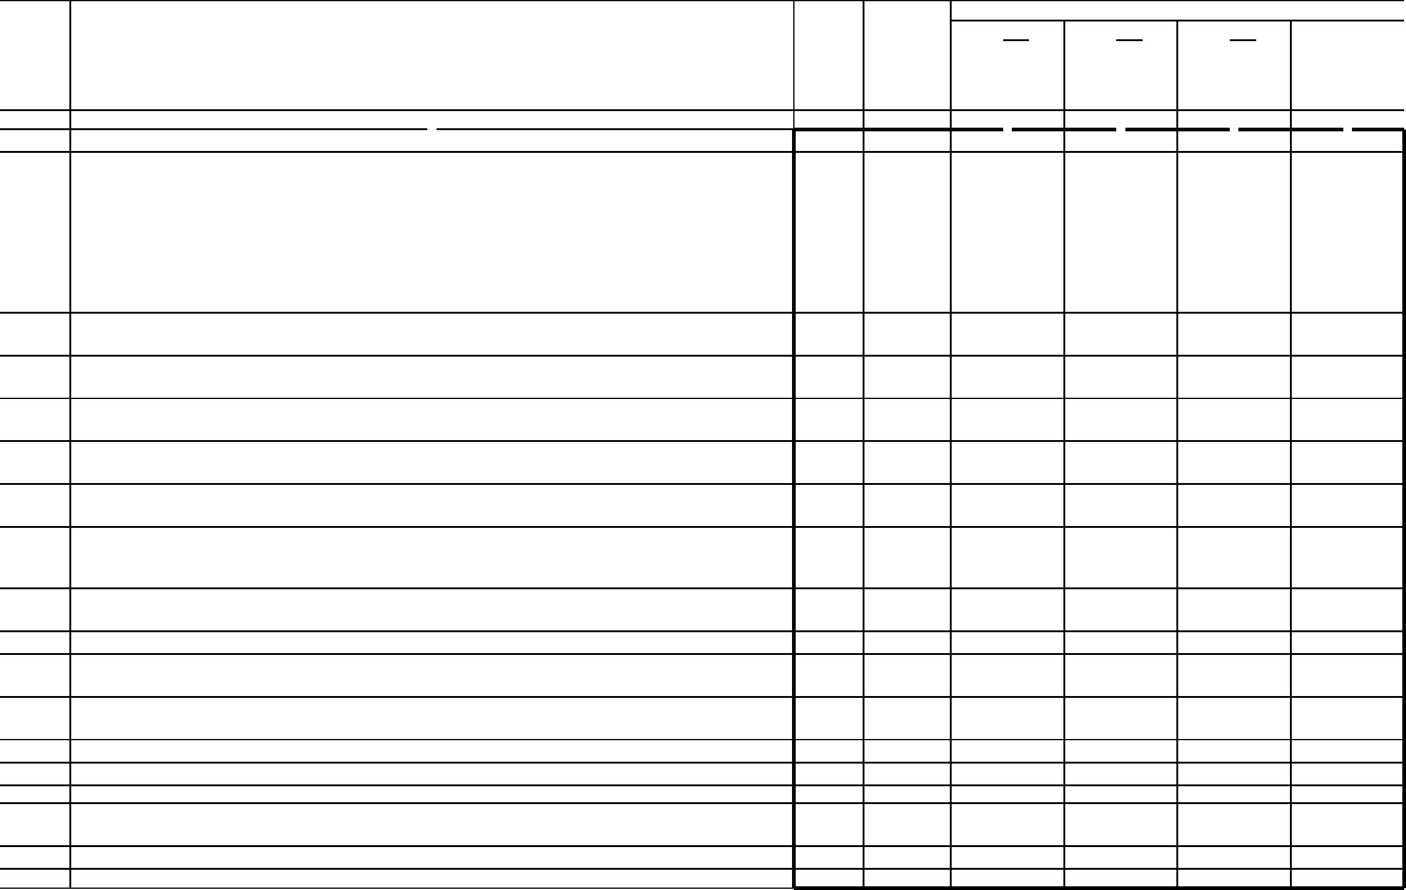

Сумма
на 20 г.
на 20 г.
на 20 г.
Год
№
Коды
строк
за пределами
планового
периода
Наименование показателя
начала
закупки
(текущий
финансовый
год)
(первый год
планового
периода)
(второй год
планового
периода)
п/п
1
2
3
4
5
6
7
8
в том числе:
1.4.5.1
1.4.5.2
в соответствии с Федеральным законом № 44-ФЗ
в соответствии с Федеральным законом № 223-ФЗ
26451
26452
х
х
Итого по контрактам, планируемым к заключению в соответствующем финансовом году в соответствии с
Федеральным законом № 44-ФЗ, по соответствующему году закупки
2
3
26500
26600
х
х
Итого по договорам, планируемым к заключению в соответствующем финансовом году в соответствии с
Федеральным законом № 223-ФЗ, по соответствующему году закупки
Руководитель учреждения
(уполномоченное лицо учреждения)
(должность)
(подпись)
(расшифровка подписи)
Исполнитель

СОГЛАСОВАНО
экономист
(должность)
(фамилия, инициалы)
(телефон)
"
"
20 г.
Начальник Управления образования Вожегодского муниципального района
(наименование должности уполномоченного лица органа-учредителя)
(подпись)
(расшифровка подписи)
"

"

20 г.

